Лапландія славиться своїм прекрасним північним сяйвом. Давайте прогуляємося по таємничих лісах Лапландії і поспостерігаємо за цим. Під час нашого нічного сафарі ми покатаємося на оленячих санях по темному і мовчазному лісі в пошуках північного сяйва. Якщо вам пощастить, ви можете щось побачити в небі.
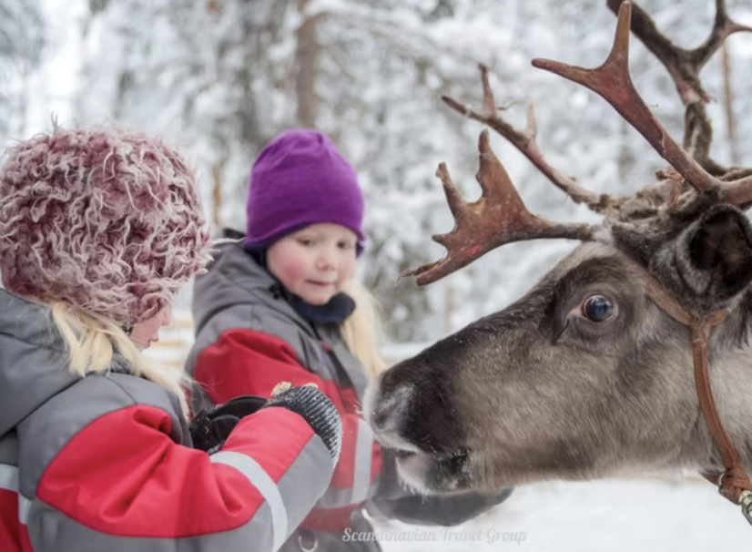
Після прогулянки на оленях насолодіться гарячими напоями та традиційною фінською випічкою в Kammin Cottage на нашій оленячій фермі в Рованіємі, Фінляндія. Біля багаття ми розповімо вам про саамський спосіб життя та оленярство в Лапландії.
ВКЛЮЧАЄ
- Транспортування на оленячу ферму і назад.
- Зимовий одяг.
- Оленяче сафарі в лісах Лапландії має довжину 2,5-3,5 км (в залежності від снігових умов).
- Супровід (англійською та фінською мовами) та інформація про життя північних оленів та оленярство в цілому.
- Водійське посвідчення для оленів.
- Гарячий ягідний сік і традиційна фінська випічка після сафарі.

АНУЛЯЦІЯ БРОНЮВАННЯ
- Ми стягуємо комісію за скасування в розмірі 100%, якщо бронювання скасовано за 7 днів або менше до початку активності.
- Ми стягуємо комісію за скасування в розмірі 50%, якщо бронювання скасовано за 21 день або менше до події.
- Ми стягуємо комісію за скасування в розмірі 10%, якщо бронювання скасовано за 365 днів або менше до події.
ЗВЕРНІТЬ УВАГУ
- Ми не гарантуємо, що ви побачите північне сяйво під час цієї програми, але ми гарантуємо вам найвищі шанси побачити його і максимальний комфорт.
- Олені – напіводомашнені тварини, і хоча вони звикли жити поруч з людьми, вони досить полохливі і можуть бути непередбачуваними.
- Будь ласка, завжди дотримуйтесь вказівок гіда та намагайтеся залишатися спокійними та обережними, перебуваючи поруч з оленями.
- Це заняття залежить від снігу.
- У разі відмови від туру через відсутність снігу на початку зими (листопад-грудень) або пізньої весни (квітень) повернення коштів становить 100%.
МІСЦЯ ЗУСТРІЧЕЙ
Готель Санта-Клаус, Рованіємі

